黑龙江省经济管理干部学院

招标论证文件

项目名称：农牧、食品学院教学仪器设备采购及服务
项目编号【2015】0002号

2015年4月7日

第一章 投标论证邀请
黑龙江省经济管理干部学院按照黑龙江省政府采购管理办公室下达的采购计划，依据《政府采购法》及相关法规，对黑龙江省经济管理干部学院教学仪器、设备采购及服务进行学院招标内部公开论证，现欢迎国内合格的供应商参加招标论证。
一、项目名称：教学仪器、设备采购及服务---农牧工程学院、食品工程学院、公共基础学院。
二、资金来源及构成：预算内资金 173.513 万元
三、招标内容： 详见第二章
交货时间：合同签订后二十日内
交货地点：黑龙江省哈尔滨市南岗区学府路5号
四、供应商报名要求：
1.拟参加本项目论证的供应商应具备《政府采购法》第二十二条供应商资格条件。
2.拟参加本项目论证的供应商须在黑龙江省内政府采购网注册登记并经黑龙江省政府采购管理办公室审核通过。
五、投标人资质要求：
1.★企业法人营业执照及税务登记证（年检有效期内）
2.★法定代表人授权书
3.★法定代表人及投标代表身份证明（身份证复印件）
4.★投标产品的合法来源渠道的证明文件（经销协议或代理协议等）
5.★投标单位情况表
六、报名方式及时间：
有意向参加本项目论证活动的供应商请到黑龙江省经济管理干部学院（即黑龙江职业学院）网“最新公告”中查阅招标论证文件。如确定参加本次招标论证活动，请带企业法人营业执照及税务登记证（年检有效期内）复印件、法定代表人授权书、法定代表人及投标代表身份证明（身份证复印件）、投标产品的合法来源渠道的证明文件（经销协议或代理协议等）、投标单位情况表及投标论证保证金人民币5000元整。到黑龙江省经济管理干部学院教务处实训管理科（教学主楼1103室）报名。报名时间：自2015年4月8日至2015年4月9日16时。论证时间初步定在：2015年4月10日8时30分。
采购人：黑龙江省经济管理干部学院
地 址：黑龙江省哈尔滨市南岗区学府路5号
联系人：吴丽梅 电 话：0451-86607824

黑龙江省经济管理干部学院

2015年4月7日

第二章 采购人需求
货物需求、详细配置及技术要求一览表
设备包号 | 序号 | 设备名称 | 数量 | 单位 | 单价 | 金额 | 技术参数及要求 | 使用  部门 | 备注
第一包 | 1 | 数控液体  灌装机 | 6 | 台 | 2887 | 17322 | 1、工作电源：220V 50/60HZ  2、输入功率：80W 灌装范围：1ML以上  ★3、最大流量：3.5L/MIN  ★4、误差：0.5%  5、延时范围：0.01s～999.9s  6、计数范围：1～59999次  7、工作模式：通电延时  ★8、数据程序设置，显示方式：上排灌装时间显示，中排间歇时间显示，下排计数显示  9、主机尺寸：380*320*200MM  10、重量：8kg  11、灌装头直径：4mm（可根把灌装量选配）  12、机体材料：304L不锈钢  13、泵体材料：316L不锈钢 | 食品
 | 2 | 光学显微镜 | 6 | 台 | 2300 | 13800 | ★1、目镜：10X 16X 物镜放大倍数 4X 10X 40X 100X  2、照明系统：6V20W卤素灯，集光镜，取去集光镜部分即可更换灯泡  3、仪器放大倍数 40-1600X  4、物镜转换器：四孔转换器，带有机械定位，旋转机构内带有多重滚珠轴承，转换器  周围橡皮带有凸楞。  5、机械载物台：双层矩形机械载物台，尺寸：155(W)×134(D)mm配套带刻度的可移动切片夹  6、电源功率：50w  7、聚光器：N.A.1.25阿贝聚光镜可调中带可变光栏及滤色片，数值孔径：1.25，可放置33mm滤光片  8、粗调：行程每一圈为20mm  9、微调：0.002mm  ★10、目镜：视场数F.N.18（防霉处理）；物镜：平场消色差物镜 | 食品
 | 3 | 电子  分析天平 | 1 | 台 | 5600 | 5600 | 1.工作环境温度：  Ⅰ级天平为20℃±2.5℃，其温度波动不大于1℃/h；  2.相对湿度: Ⅰ 级天平50%～75%; Ⅱ 级天平50%～80%。  3.工作电压为：220V±V、50Hz。  4.设有计件，百分比，单位转换（米制克拉、金盎司）、稳定度、全量程去皮等多种功能，操作简便可靠。  5.内置计算机打印机接口，可直接连接计算机，打印机等设备。  6.人性化设计，结构新颖，五面全透明超白玻璃风罩。性能卓越。  7.新一代电磁式称量传感器，使产品的精度有了可靠保障。  ★8.超大带背光液光显示屏显示，使操作者视觉更柔和、清晰。  9.内置式下称吊钩。采用高速单模块称量传感器（MonoBloc），以最快速度传递准确称量结果，具有良好的抗冲击，抗过载性能；  10.专业级全自动校准技术（ProFACT），温度漂移及时间设置触发的内置砝码自动校准，确保称量的准确性； 11.具有中文界面的彩色触摸显示屏（SmartSens），在天平偏移水平位置时提供警告提示功能；  ★ 12.精确度：0.0001g 称重：0-120g  13.创新的质量管理工具箱（QM Toolbox），确保质量法规规范环境下称量操作的安全性；  14. 最小称量值设置（MinWeigh）应用程序，确保质量法规规范环境下称量操作的安全性；  15. 优化天平适应性的称量参数设置，满足不同称量环境要求；  16.具有基础称量、统计称量、配方称量、计件称量、百分比称量、密度测定以及优化的定态称量等内置应用程序；  17.e-Loader || 软件，实现天平软件的即时更新  ★18.灵敏度精度:0.0004 % ★19. 精细量程的重复性:1 mg  20. 典型稳定时间：4s | 食品
 | 4 | 电子天平 | 1 | 台 | 2800 | 2800 | 1.实用而坚固的防风罩  ★2.坚固的称重传感器确保结果可靠  ★3.精确度：0.001g  4.通过 USB 端口可将数据传输至 Microsoft® Excel 表格，进行完整 的数据记录超大的水平调节轮及前置的水平指示气泡，轻松完成天平的水平调整  4.按时间间隔打印输出结果，可以轻松记录称量过程变化  5.监管锁：教师和教授可通过这一实用功能来锁 定菜单，以便学生们将注意力集中在学习上。  6.数据接口:自动识别标准打印机 YDP40  7.直接向 Microsoft® Excel 等传输数据而无需使用额外软件  8.可编程、间隔可控的数据输出.  9.监管锁:用于防止意外操作的菜单锁  ★10.外壳和防风罩:坚固而易于清洁的外壳，带易于操作的防风罩  11.应用程序:称重；密度；百分比；检查；峰值保持；计数；不稳定条件  12.防盗锁：肯辛顿锁，可连接防盗锁链 13：峰值保持功能，忘掉读取瞬时数据的烦恼吧！电子可以轻松地确定和“保持”峰值。该功能被激活时，会锁定一个时间段内 的最大读数；还可用于显示屏被大体 积样品遮挡时锁定读数。  14.应用: 天平可确保称量结果准确  ★15.称重:0-151g,秤盘直径120mm，可靠性高。  16.密度测定:使用 电子 天平您可以轻松而准确地确定实心物体的密度 17.检重:当您需要检测不同的物体（如单个包装）是否处于特定的允许误差范围内时，是您的理想之选。 18.确定差额的百分比:当需要比较不同的样品，并确定它们与参考标准之间的差异如何时，此功能可帮助您完成数学计算。 | 食品
 | 5 | pH计 | 2 | 台 | 2000 | 4000 | ★1. 测量范围： pH：0～14.00PH mv：0～+1999mv  2. 基本误差:： pH：+0.01PH mv：+0.1%(F.S)满量程  3. 输入阻抗： ≥1×1012Ω  ★4. 稳 定 性:： ≤0.01pH/3h  5. 温度补偿范围： 0～60℃(数字显示)  6. 环境温度： 0～40℃  7. 相对湿度： 不大于85%  8. 供电电源： AC：220+22V  9. 外形尺寸： 270×200×100mm  10 重量： 3Kg 11：分辨率：0.01pH；1mV  ★12.精度：0.05级  13.工作电压：230VAC±10%、50/60Hz  14.pH标准液：4.00/7.00/10.01；4.01/6.86/9.18  ★15.温度补偿：0~99.9℃(pH)  16.pH校正范围：零点±1.45 pH；斜率±30%  17.动作控制:两组ON/OFF继电器  18.继电器迟滞量：自动设定  19.信号隔离输出：4～20mA隔离保护输出 | 食品
 | 6 | 落地式  电热水器 | 1 | 台 | 9000 | 9000 | ★1、容量300L，功率5kw，额定电压220V，24小时固有能耗0.7；  2、储热/速热二合一技术；  3、半胆/整胆变容选择；  4、双重智能预约功能；  5、高亮度大尺寸LED显示屏，触摸按键；  6、优质耐热不锈钢电热元件，加热体终身免费包换；  7、高压超细微孔发泡技术；  8、超温超压多重保护；  9、专业级多路供水系统；  ★10、金刚三层内胆；  11、安全预警技术，时刻监测用电环境，出现问题即时提醒；  ★12、整机8年免费保修，加热体终身免费包换；  13、尺寸：高度1380cm、进出水管间距951cm、直径492cm、最大厚度522cm。  14、防电墙技术 | 食品
 | 7 | 自动冰淇淋  蛋筒机 | 1 | 台 | 8500 | 8500 | 1.外形尺寸 760*600*1050（mm）；  2.电压 220（V）；  3.净重 180（kg）；  4.功率 5（kw）； ★5.一次烘托数10只； ★6.产量250-300个/小时； ★7.烘烤周期1-2分钟；  8.手动操作；  9.净重200KG;  10.毛重230KG | 食品
 | 8 | 电动榨汁机 | 2 | 台 | 680 | 1360 | ★1.立式螺旋挤压技术，出汁率高55%； 2.低速揉取，抗氧化不易分层； 3.超静音，更舒心 ； 4.超好洗，更省心； 5.专业榨汁网设计，自带壁刷； 6.软硬兼榨，不同质地水果分开榨； 7.果肉渣滓盒容量: 1.001L(含)-1.5L(含)； ★8.榨汁机最高转速: 12000转/分及以下； 9.机身材质: 食品级塑料； 10.功率200W；80转/分钟；
 | 9 | 移动多媒体 | 1 | 套 | 15000 | 15000 | ★1、投影仪 亮度5000流明；3LCD投影技术，HDMI、USB、VGA接口 ★2、投影仪投影尺寸：30-300英寸（10000） 3、投影仪屏幕比例： 4:3 4、投影仪标准分辨率： XGA（1024*768） ★5、投影仪对比度3000：1 6、投影仪可桌面投影，又可吊装使用 7、投影仪多种投影方式，操作简便 ★8、自动升降投玻珠影幕，100寸，幕面尺寸：1.85m（高）*2.29m（宽）  9、自动升降投玻珠影幕无线遥控 10、白色玻珠材质幕布，增益倍数: 2.5倍 11、电动幕布 12、多功能投影机推车，全身冷轧钢板，产品收和尺寸47CM*65CM*68CM（长*宽*高),最大调节尺寸47CM*65*98CM；柜子可调高度860-1050mm内任意调节自重30KG，可收纳投影仪可锁，0.3立方 13、多功能投影机推车带有万向自锁脚轮，推动无声 14、易拆装、安装方便、坚固耐用 15、多功能投影机推车高度可调节4、配投影机防滑胶垫 16、白板（挂式）铝框高档珐琅白板挂式120*240cm， 17、白板采用进口搪瓷板教学磁性耐刮磨  18、悬挂式白板  19、白板配有磁粒、板擦  20、白板可与磁性挂图配合使用
 | 10 | 浊度仪 | 1 | 台 | 3500 | 3500 | ★1.最小示值（MCF）：0.001  ★2.测量范围（MCF）：0~2.000  ★3.零点漂移（MCF/30min）：±1.5%F.S  ★4.示值稳定性（MCF/30min）：±1.5%F.S  5.重复性：2%  6.基本误差：5%FS  7.数据非线性处理及数据平滑功能，  8.快速自动多点校正  9.贮存环境：温度（0~45）℃ 湿度<85%  10.可选量程自动或人工切换  11.快捷设置平均测量模式，以最短的时间得到正确的数据  12.特别适用于极低浊度测量  13.精确的光路系统  14.可靠的定位结构  15.有效的色度补偿  16.直读浊度值  17.可选光谱测量单元  18.多种测量模式  19.选配流动取样装置  20.可实现连续测量
 | 11 | 冰箱 | 3 | 台 | 3200 | 9600 | 1.门款式：双门  ★2.总容积（升） 221  3.颜色 银色  4.材质 钣金  5.能耗等级 一级  6.尺寸（深×宽×高mm） 605×590×1630  7.净重/毛重（Kg） 57/64  ★8.冷藏室容积（升） 140  ★9.冷冻室容积（升） 81  10.额定电压/频率 220V/50HZ  11.耗电量（kwh/24h） 0.48  ★12.冷冻能力（KG） 4  13.噪音值(dB) 38  14.果菜盒(个) 1  15.搁物架（个） 3  16.冷冻抽屉（个） 3  17.瓶座（个） 3  18.灯（个） 1  ★19.制冷方式 匀冷  20.压缩机类型 定频  21.控制方式 机械  22.特色功能 无蒸发器，冷冻内胆4面缠管  23.冷冻星级 四星  24.气候类型 SN/N/ST  25.制冷剂 R600a  26.冰箱冷柜机型 冷藏冷冻
 | 12 | 高速台式离心机 | 1 | 台 | 4800 | 4800 | ★1.最高转速（r/min）16500  ★2.最大离心力（×g）18780  3.最大容量12×10 ml  4.5种以上变换速率选择，最快升速30秒，最快降速30秒。  5.转子配置离心管为  6.控制及驱动系统交流变频电机，微机控制，直接驱动  7.总功率350 w  8.噪 音≤65dB  9.电 源 220v 50Hz 250w  10.重 量17 Kg  11.定时范围：0min-60min  12. 全钢结构，不锈钢离心腔  13. 设有离心力显示专用键。  ★14.角式容量：7ml×8 (12000rpm)和1.5ml×12(16000rpm)
 | 13 | 自动酸碱滴定仪 | 1 | 台 | 8700 | 8700 | ★1.MV测量范围：0~±1999mv,MV测量精度:0.1%F.Smv  ★2.PH测量范围：0~14.00PH，PH测量精度,±0.01PH  ★3.PH控制精度：±0.03PH，MV控制精度：±3mv  4.输入阻抗：>1012Ω  5.环境温度：5-40℃  6.相对湿度：<85%  7.电源电压：AC220v ±10%50HZ  8.消耗功率：20W  9.重量：6Kg  10. 容量滴定值有LED直接数字显示  11.标配电极：复合电极E-201-C  12.温度补偿：手动（0-60度）  13.精度：0.05 | 食品
 | 14 | 电子天平 | 4 | 台 | 1200 | 4800 | 1．产品规格：0.001  ★2.最大量程：200g  ★3.最小刻度：0.001g  4.称台直径：90mm  5.显示方式：数码显示  6.自动校准  7．全量程去皮  8.计数功能  9.使用温度：5-35℃  10.使用湿度：50-85% | 食品
 | 15 | 冷藏冰箱 | 1 | 台 | 5000 | 50000 | ★1、箱门结构: 对开双门式；开门方式: 对开门；制冷方式: 风冷  ★2、尺寸: 736*890*1770mm最大容积:539L,冷冻室容积: 121-200L  3、冷藏室容积: 348L制冷控制系统: 电脑温控  4、显示屏: LED显示屏；能效等级: 二级；耗电量: 0.9以上  5、面板类型: VCM覆膜板  6、制冷类型: 压缩机制冷  7、除霜模式: 自动除霜、1产品重量: 110kg  8、运转音dB(A): 42  9、制冷剂: r600a；  10、电压/频率: 220V/50HZ | 食品
 | 16 | 多功能蒸煮锅 | 1 | 台 | 669 | 669 | ★1、产品容量：6L；净重：5.3kg 毛重：6.3Kg  2、产品功率：1000W  3、额定电压：220V-50Hz；工作压力：0~70KPa  4、包装尺寸：360×360×364mm  5、控制方式：微电脑按键式；内胆材质：硬质氧化纯胆 | 食品
 | 17 | 带支架摄像头 | 1 | 台 | 699 | 699 | 1、产品尺寸及重量: 11.4 x 6 x 4.5 cm、104g；  ★2、产品规格: 传感器 CMOS PAL:980H)*780(V);NTSC:970(H)*690(V)  3、捕获幅面 1280x720  4、视像解像度（分辨率） 2304×1728  5、最大帧数 30帧/秒；接口 USB； 内置麦克风；驱动：免驱  6、工作温度 -10-+50（℃）  ★7、机身支架材质 全铝合金  8、数字放大 6 倍  9、适用类型笔记本，液晶显示器  10、系统支持Windows 7，Windows Vista，Windows XP | 食品
 | 18 | 原子吸收空心  阴极灯元素灯 | 4 | 台 | 330 | 1320 | ★1、元素：2个铅、1个镁、1个铜  ★2、起辉电压：≦360V，起辉电压低(特别是用高频率点灯时如此)，可以适用于各种不同的原子吸收光谱仪（AAS），一般原子吸收光谱仪灯的供电频率是200Hz、400Hz或更高，每秒钟灯要连续接通断开数百次。  3、最大工作电流：一般在10～30mA之间。  4、超纯光谱性能：特征辐射谱线强度高而稳定，没有阴极材料杂质元素或其他元素、阳极材料、充入的惰性气体等发射谱线的重叠干扰，持续而稳定光源输出。  5、发射性能：独特的阴极环系统，保证达到均匀快速的发光性能。  6、噪声：＜0.3%，信号噪音降低到最小。  7、背景：在特征谱线两侧的辐射背景低，主要分析线附近的背景强度小于分析强度的1% 。  8、预热时间：＜30min，一般在5-15min之间。  9、稳定性：在5min内基线漂移＜1%  10、灯体结构：基底的特殊设计保证了阴极针和接线的直接连接，结构紧凑，牢固可靠，使用方便。 | 食品
 | 19 | 恒温培养摇床 | 1 | 台 | 5500 | 5500 | 1.电源：AC220V 50HZ  ★2.振荡频率：40~300r/min  3.振幅：20mm  4.控制器：数显液晶控制器  ★5.控温范围：RT+5~50℃  6.温度分辨率：0.1℃  7.输入功率：580W  8.托盘尺寸(mm)：280×220  9.定时范围：1~9999min  10. 配有高效过滤器，可有效过滤外界空气中的细菌及灰尘颗粒。  11.器皿规格：50(ml)x9个，100(ml)x9个，250(ml)x5个
 | 20 | 智能型立式  高压蒸汽灭菌器 | 2 | 台 | 11000 | 22000 | ★1.容积：60L  ★2.灭菌温度：50℃-134℃  3.最高工作压力：0.22MPa  4.功率：3.5KW  5.电源：220V±10%/50Hz±2%  6.外型尺寸(mm)：600*500*1130  ★7.内腔尺寸(mm)：Ф400*570  8.提篮尺寸(mm)：Ф370×560  9.压力安全联锁装置，超温自动保护装置  10.灭菌时间：0-99h  11.高低水位报警，断水自控  12.灭菌终了自动排水、蜂鸣器提醒，自动停机  13.三种模式控制：a.加热-灭菌-排汽 b.加热-灭菌-脉冲排汽 c.加热-灭菌-不排汽  14.外观特征：全不锈钢  ★15.智能化自动控制灭菌循环程序  16.设定温度时间：一键制操作  17.转盘式快开门结构  18.可随意移动，配置四个滚轮。 | 食品
 | 21 | 光学显微镜 | 6 | 台 | 5600 | 33600 | ★1.光学系统：UIS2光学系统（无限远校正系统）  ★2.照明装置：内置透射光柯勒照明，6V20W卤素灯 100-240V 50/60Hz通用  3.调焦系统：载物台垂直运动  4.粗调行程每一圈为20mm  ★5.微调最小距离2.5微米  6.换镜转盘：固定4孔物镜转盘  7.观察筒：双目观察筒  8.镜筒倾角：30°  9.瞳间距：48-75mm  10.载物台明装置：钢丝传动，尺寸为120mm × 132mm  11.载物台活动范围：X轴向76mm ， Y轴向30mm，单片标本夹  12.聚光镜：阿贝聚光镜，数值孔径1.25（浸油时），内装式孔径光阑  ★13.物镜：平场消色差物镜 放大倍数4X 10X 40X 100X  14.物镜：4× N.A.0.10 W.D. 22.0mm  15.物镜：10× N.A.0.25 W.D. 10.5mm  16.物镜：40× N.A.0.65 W.D. 0.56mm  17.物镜：100× N.A.1.25 W.D. 0.13mm（选配）  18.目镜（10×）：视场数F.N. 18 （防霉处理），倾斜30°，360°可旋转铰链式；瞳距47-75mm  19.配件：反光镜，15×目镜（F.N.12，防霉处理），电缆支架，测微尺，箭头指示器，滤光片托盘，暗场光阑  20.适用于微生物、细胞、细菌、组织培养、悬浮体、沉淀物的观察 | 食品
 | 22 | 二氧化碳  培养箱 | 1 | 台 | 18000 | 18000 | 1.电源电压： AC220V/50Hz  2.输入功率：750W  3.加热方式：气套式微电脑PID控制  ★4.控温范围：室温3℃ ~60℃（环境温度5℃ ~35℃）  5.工作环境温度：+5～30℃  6.温度波动度：±0 1℃  7.CO2控制范围：0～20%V／V  8.CO2控制精度：±0 1%（红外线传感器）  9.CO2恢复时间：(开门30秒恢复到5%)≤3分钟  ★10.温度恢复：（开门30秒恢复到3 7℃）≤8分钟  11.相对湿度：自然蒸发>95%（可配相对湿度数字显示）  ★12.容积：160L  13.内胆尺寸(mm)W×D×H：480*530*610  14.外形尺寸(mm)W×D×H：670*767*880  15.载物托架（标配）：3块  16.灭菌方式：UV 杀菌紫外线  ★17.材料：外表面冷轧钢板表面喷塑 ，内表面不锈钢板，隔热层聚苯乙烯薄膜材料，外门冷轧钢板表面喷塑 ，内门钢化玻璃。  18.报警功能：超温报警、温度探头损坏报警、缺水报警。  19.搁板：标准3块、多段可调 | 食品
 | 23 | 霉菌培养箱 | 1 | 台 | 13600 | 13600 | 1.液晶显示  ★2.控温范围：0-65℃  3.分辨率：0.1℃  4.波动度：±0.5℃  5.均匀度：±1℃  6.输入功率：1100W  7.定时范围：0-9999分钟  8.内胆尺寸：510*450*1100  9.外形尺寸：650*740*1736  10.载物托架：4块  ★11.微电脑智能控制，液晶显示控制温度，时间，超温报警功能，  12.可在密闭环境进行培养  13.配RS-485接口，可连接计算机或记录仪；  14.具有因停电，死机状态造成数据丢失而保护的参数记忆，来电恢复功能  ★15.无氟制冷环保型、集成式制冷系统，多层保护，安全运行有效自行检定，采用无能耗非常规的自动化霜  ★16.外壳采用冷轧钢板制造，表面静电喷塑、内胆镜面不锈钢，隔板可以任意调节  17.箱体左右侧配有检测口接头，内径为30mm、外径为60mm  18.观察内腔培养物品时可打开复门观察，不用观察时可关闭复门 | 食品
 | 24 | 全自动  菌落计数仪 | 2 | 台 | 29500 | 59000 | ★1.培养皿直径：标准的90mm和55mm  ★2.彩色CCD分辨率：640*480像素pixels  3.检测方式：全自动或手动  4.光源：长寿命的LED光源  5.光源组合：6种组合形式的光源和背景颜色  6.语言：中文/英语/法语/日文/俄语等  7.背景：黑/白  8.材质：不锈钢 、ABS  9.稀释倍数：用户自定义模式  10.数据接口：IEEE 1394、USB  ★11.菌落分辨率：<0.1mm  12.外形尺寸：27*27*29CM；  13.计数时间：<0.5s  14.电源：220V/110V,50/60Hz  15.提供针对此项目的制造厂家售后服务承诺书原件，投标产品的技术参数可在网站或原厂宣传彩页中进行查询，提供产品的检验报及图片 | 食品
 | 25 | 真空  冷冻干燥机 | 1 | 台 | 14000 | 14000 | ★1.冷阱盘管温度：＜-56℃  2.真空度：＜10 Pa  3.冻干面积：0.12㎡  ★4.捕水能力：3Kg/24h  5.外型尺寸：660×560×(955+450)(mm)  6.物料盘规格： Ø200mm×4 层  7.7寸真彩触摸液晶屏控制系统  8.工业嵌入式操作系统，ARM9核心控制电路设计，32M内存128M FLASH  9.冻干时间：物料厚度不超过10mm时，冷干时间一般24小时左右  10.样品温度显示  11.适用于热敏感物质  12. 国际标准真空接口，可与多种真空泵联用  13. 冷阱为全不锈钢，冷阱内无盘管，光洁耐腐蚀  14.层间距：70 mm  15.冷阱尺寸：Ø215mm×160 mm  ★16.丹佛斯压缩机制冷，制冷迅速，冷阱温度低 | 食品
 | 26 | 兽药残留  快速检测仪 | 1 | 台 | 28000 | 28000 | 1全中文液晶显示，程序基于问答式  2可完全由电脑控制操作，实现酶免工作站。  3仪器开机自动检查、校准、可保证每次工作仪器均处于正常状态。  ★4内置振荡功能，可根据需要编辑振荡形式，促使终止液充分混匀，保证结果的可靠性。  5多种方法学测量，可进行定性和定量测试。  6具有临界值分析、定量分析、质控等功能。  ★7储存容量大，可存储28个检测程序。  8板条类型：标准96孔/48孔  ★9测试速度：96孔/5秒  10光 源 灯：冷光源  11波长范围：400-700nm  12滤 光 片：405nm、450nm、492nm、630nm,另有四个空位备选  13重 复 性：≤±1%  ★14分 辩 率：0.001A（显示），0.0001A（内部计算）  15线 性 度：±1%（0.000~2.000Abs）  ★16测量范围：0-4.0000Abs  17测量方式：单波长、双波长、多波长  18计算方式：线性、半对数、四参数对数、五参数对数、多项式、抛物线、样条曲线  19振板功能：速度和时间可调  20操作方式：薄膜按键  21显 示：LCD中文大液晶显示屏  22外部接口：RS232串行接口、并行接口  23电源：AC 220V/110V±22V，50HZ/60HZ±1HZ  24.提供针对此项目的制造厂家售后服务承诺书原件，投标产品的技术参数可在网站或原厂宣传彩页中进行查询，提供产品的检验报及图片
 | 27 | 氯霉素  快速检测卡 | 1 | 台 | 800 | 800 | 1.规 格：40条  ★2.检测样本：液态奶、奶粉  3.检测方法：胶体金法  ★4.检 测 限：液态奶、奶粉0.1ppb  5.一次性塑料滴管 25个  6.使用说明书 1份  7.干燥剂 40个  8.10×Sample Buffer  9.结果判断说明 | 食品
 | 28 | 克伦特罗  快速检测卡 | 1 | 台 | 1500 | 1500 | 1.50条一盒  2.一次性塑料滴管  3.干燥剂  4.使用说明书  5.结果判断说明  ★6.尿样技术指标3ng/ml，  ★7.组织技术指标3ng/g，  8.饲料技术指标3ng/g | 食品
 | 29 | 牛奶中抗生素  快速检测试剂盒 | 1 | 台 | 2500 | 2500 | 1.微孔板：3块  2.产品说明书1张。  3.检测时间：6min  4.结果标准：欧盟要求最大残留量（MRL）  5.详细使用说明  6.结果判断说明  ★7.青霉素类产品检测限量  ★8.头孢菌素类产品检测限量  9.四环素类产品检测限量 | 食品
 | 30 | 农药残留  快速检测仪 | 1 | 台 | 2600 | 2600 | 1．通道数：6通道  ★2．漂移：≤1%T/3min  ★3．抑制率：0%～100%  4．光源：LED  5．检测器：硅光电池  6．电源：5V DC  7．外型尺寸：240mm×170mm×80mm  8．全中文液晶显示。  9．6通道同时测量。  ★10．仪器自动校正0%及100%。  11．配置大容量内存进行数据存储。  12．配置USB接口，可与电脑进行连接；可以用电脑实现对仪器的控制，进行样品检测，信息录入，实现数据存储,分析,上传等功能操作。  13．配置大容量锂离子电池  14．配置打印机接口，可连接专用打印机直接打印检测结果。 | 食品
 | 31 | 立式单门  冷藏展示柜 | 2 | 台 | 2000 | 4000 | 1.有效容积：380L  ★2.外壳：全铝合金  ★3.内胆：采用防腐材料，柜内底边圆弧设计，易清洁无卫生死角。  ★4. 柜门：大幅度铝合金门窗，双层中空钢化玻璃，自动回门装置  5.制冷方式：顶部制冷，风冷式  6.外形尺寸：620*620*1980  7.温度范围：-5℃-10℃  8.电源功率：220V，50HZ，500W  9.格层：4层  10.自动化霜系统  11.超静音  12. 照明：内置LED灯带  13.整体设计符合卫生要求 | 食品
 | 32 | 酸奶自动  灌装封口机 | 1 | 台 | 38000 | 38000 | 1、整机外型尺寸：3000×850×1500MM，（可根据需求设计适当调整）  ★2、机架部分：采用优质碳钢焊接而成，外覆304不锈钢，接触地面装有坚固螺栓。  3、落杯系统：由机架、滑轨、储杯仓、推杯气缸等成。由模板停止时发送信号同步  控制动作完成。  ★4、灌装系统：储料缸为不锈钢304材质，气缸直线垂直动作六头活塞式定量灌装、非接触式灌装、灌装量可自由调节、定量准确，带有液位控制装置。  5、传动系统：电机、减速机、凸轮分割器、模板、传动链条等组成。  ★6、校膜系统：光电眼跟踪自动纠正膜图案与杯口对正。  7、封口系统：采用恒温（智能温控）热压两次封口，封口头为铜、铝组合式，便于  更换。封口压力可调。  8、切膜机构：冷冲切，切出盖膜带易撕口，方便开口。  9、打码系统：自动色带打码（恒温控制）可调，可快速更换字码。装卸简便。  ★10、控制系统：采用欧母龙继电器、PLC可编程控制，主要元器件为BG型自动灌装封口机，采用链条步进式传动机构。可24小时连续工作。采用不锈钢、铝合金、铜等防腐材料符合食品卫生法，性能稳定、可靠是理想的饮料生产线的主要设备。本机可自动（手工）放杯。  11.出杯系统：滑轨、滑块、可变速电机、安装支架组成。  12.产量： 1000杯/小时  13.灌装量精度： ＜±1.5%  14.温控范围： 0-400℃  15.封盖材料： PE PP PET/PE  16.封装杯规格：100g-150g  17.电源：AC220V/50Hz2.5kw  18.单排出杯数量：2个  19. 提供针对此项目的制造厂家售后服务承诺书原件，投标产品的技术参数可在网站或原厂宣传彩页中进行查询，提供产品的检验报及图片 | 食品
 | 33 | 数码生物显微镜 | 4 | 台 | 8250 | 33000 | ★1、目镜大视野WF10X/Ф18mm,WF16X/Ф11mm。本显微镜能与任何品牌电脑相连接。物镜消色差PL4X/0.1，PL10X/0.25，PL40X/0.65 (弹簧)，PL100X/1.25(弹簧)  ★2、配置联想一体机电脑（双核CPU /内存2.0G/512M独立显卡/硬盘500G）  3、目镜管三目镜：铰链式观察筒,30°倾斜,可360°旋转。  4、载物台 机械式，尺寸 Size ： 210X140mm  5、调焦机构，粗微动同轴，齿轮转动 , 带限位及调节松紧机构  6、双目筒：铰链式观察筒,30°倾斜,可360°旋转。  7、聚光镜，阿贝聚光镜 NA1.25 ，升降上下可调  8、光源，钨卤素灯照明： 6V20W ，亮度可调， 110V/220V 可选择，LED 照明  9、下聚光镜，内置视场光栏  ★10、配置CMOS摄像头、适配镜，高分辨率数码成像装置，1/2英寸逐行扫描图象传感器，300万像素图象分辨2048x1536，8帧/秒；640*480 40帧/秒 USB2.0以上传输接口，数据传输速率最高可达480MPS，支WINDOWS XP/7操作系统  11、暗场聚光镜，干式 NA=0.77~0.91，湿式 NA=1.25~1.40  12、相衬装置，平场消色差相衬物镜相衬聚光镜对中望远镜  13、数码相机接头，适用于CANON/OLYMPUS 等数码照相机
 | 34 | 立式压力蒸汽灭菌器 | 2 | 台 | 5500 | 11000 | 1、自控型  ★2、手轮式快开门安全连锁装置结构（符合压力容器安全技术监察规程第49条要求）  ★3、材质：锅体外壳，内腔均采用优质不锈钢SUS304材质制成，耐酸，耐碱，耐腐蚀  4、微电脑智能化控制  ★5、压力安全联锁装置，超温保护装置  6、自涨式密封圈，自动排放冷空气  7、低水位报警，断水自控  8、温度范围（0℃-135℃），时间范围（0-999min）  9、最高设计/工作压力（0.25MPa-0.22MPa）  10、超压自泄  11、灭菌终了蜂鸣器提醒  ★12、容积：30L  13、额定工作温度：135℃  14、额定工作压力：0.22MPa  15、功率：3.2KW  16、电源：220V±10%/50Hz±2%  17、外形尺寸(mm)：560×590×980  18、内腔尺寸(mm)：Φ360×340  19、提篮尺寸(mm)：Φ350×330 | 食品
 | 35 | 机械自动搅拌  玻璃发酵罐 | 1 | 台 | 90000 | 90000 | 1、公称容积:5L  ★2、罐体配置: 特种耐温耐压单层圆底硅硼玻璃罐，上盖为316不锈钢材质  3、顶入式机械搅拌系统；  4、无菌机封系统；  5、直流搅拌电机易于拆装，便于离位灭菌标配2层平直叶轮，一级高效消泡桨；  6、有斜叶或弯叶；  7、无极调速，数字化设定转速控制  8、结构方式：台式发酵罐，结构紧凑，美观大方，操作方便  ★9、通气系统：深层通气，配备不锈钢环形分布器；  10、玻璃转子流量计显示，压力表显，手动阀门调节流量配备美国PALL高效除菌过滤器，  11过滤精度0.2μm需外源压缩空气，配备优质除水稳压装置，持续稳定供气；  12、可选配质量流量控制器自动控制空气流量  ★13、温度控制：在线检测，数字化设定，自动/手动控制；  14、Pt-100温度探头和数字式温度仪表内置电加热装置与外源冷却水自动控制温度。  ★15、pH控制：在线检测，1路或2路蠕动泵自动流加碱或酸液进行调节；  16、溶氧(DO)：进口pH电极，可高温蒸汽消毒在线检测，范围0-100%或0-200%；进口DO电极，可高温蒸汽消毒；与转速联动控制可选。  ★17、补料控制：标配1路蠕动泵时间比例流加补料，流加量累积显示、记录。  ★18、消泡方式：传导式泡沫电极，泡沫异常状况自动报警；  19、标配1路蠕动泵自动/手动流加消泡剂，流加量累积显示、记录  20、控制系统：传导式泡沫电极，泡沫异常状况自动报警；  标配1路蠕动泵自动/手动流加消泡剂，流加量累积显示、记录  21、灭菌方式：离位灭菌（本公司可代配不锈钢内胆全自动立式高压灭菌锅）  ★22、提供针对此项目的制造厂家售后服务承诺书原件，投标产品的技术参数可在网站或原厂宣传彩页中进行查询，提供产品的检验报告及图片  23、多路补料、补料称重、富氧旁路  24、葡萄糖、特定氨基酸在线检测  25、氧化还原电位在线检测  26、空气流量自动检测与控制  27、尾气O2、CO2含量在线检测  28、甲醇（乙醇）含量在线检测 | 食品
 | 36 | 小型台式三头三色  软式冰激凌机 | 3 | 台 | 6000 | 18000 | 1、尺寸：540*850*800mm；  ★2、额定制冷能力：22L/h；  3、制冷剂/充注量：R22/700g；  4、 整机重量：130KG；  5、发泡层材料：HCFC-141b；  6、额定电压：220V ，额定频率：50Hz；  7、防触电保护类别：Ⅰ；  8、制冷容积：1.6Lx2；  ★9、三个冰淇淋出口，两边独立单色出口，中间出口混合双色。  10、材质：全食品级不锈钢 | 食品
 | 37 | 旋转压片机 | 2 | 台 | 120000 | 240000 | 1.型号：ZP-35D  2.变频调速装置进行电器高速，转动平衡。  3.所有的传动装置均布置在机器内部，保持机件清洁。  ★4.液压系统设计，保证液压系统的稳定。  5.配有过载保护装置，当压力过载时，能自动停机。  6.配有电磁制动电动机和其它安全保护装置，运行时也能调整与操作。  7.冲模可与ZP19、ZP33、ZP33B、ZP35压片机通用。  ★8.冲模数 35付  ★9.最大压片压力 80KN千牛  10.最大预压片力10KN千牛  11.最大压片直径 13mm毫米  12.最大片剂厚度 6mm毫米  13.最大充填深度 15mm毫米  ★14.转台速度 14-36r/min转/分  15.最大生产能力 150000pc/h片/时  16.转台工作直径420mm  17.冲模外径26mm  18.中模高度22mm  19.上、下冲杆直径22mm  20.上、下冲杆长度115mm  21.配用电动机型号Y112M-4KW  22.功率4KW  23.电压380V  24.外形尺寸 910×1120×1650mm毫米  25.主机重量 2100kg千克  26.数控、触摸屏  ★27.外围罩壳为全封闭形式，材料采用不锈钢，内部台面用不锈钢材料，转台表面经过特殊处理，能保持表面光泽 与防止交叉感染。  28．异性片最大直径18mm毫米  ★29. 提供针对此项目的制造厂家售后服务承诺书原件，投标产品的技术参数可在网站或原厂宣传彩页中进行查询，提供产品的检验报及图片  ★30. 装有透明璃的门空，能清楚观察压片的状态，并且能全部打开，易于内部清理和保养，符合GMP要求。 | 食品
 | 38 | 流水式  中药粉碎机 | 2 | 台 | 2400 | 4800 | ★1、电机功率：1500W，电压：220V  ★2、主轴转速：2840r/min，成品细度：60-300目  3、生产能力：5-15kg/h  4、重量：10kg  5、筛网：配10副筛网  7、外形尺寸：300*170*400  8、材质：全304不锈钢  9、控制面板：电脑版 | 食品
 | 39 | 超细磨  中药材粉碎机 | 1 | 台 | 1100 | 1100 | 1、生产能力： 6-7.5（kg/h）  ★2、主轴转速 ：26000（r/min）  ★3、出料粒度： 0.1（mm）-超细粉  4、粉碎程度： 超细磨机  5、电机功率： 2200（KW），电压220v  6、进料粒度：≤ 100（mm）  7、物料含水量 ：不含水粉碎机磨粉机  8、材质：全304不锈钢  9、筛网：配3套筛网（100目-300目）  10、刀片：配刀片1套  11、粉碎克数：1500g  12、控制面板：电脑版 | 食品
 | 40 | 基础代谢率  测量仪 | 1 | 套 | 3600 | 3600 | 1、产品尺寸及重量: 4.7cm*5.4cm*12.3cm；170g  ★2、产品型号:A013营养代谢测量系统  ★3、精确测量每天的能量消耗量  4、精确探测呼吸熵  5、精确测量REE和RQ  6、人体三大主要营养物质（糖类、脂类和蛋白质）每天的消耗量和消耗比例  7、每分钟通气量VE  8、肺活量  9、最大携氧量  10、可与android,IOS系统移动终端对接
 |  | 小计 |  |  |  | 761070
第二包 | 1 | 紫外分光光度计  （含打印功能） | 6 | 台 | 10200 | 61200 | ★波长范围：200nm～1000nm  ★波长最大允许误差：±1nm  ★波长重复性：≤0.5nm  ★透射比最大允许误差：±0.5% (T) (以NBS930D测试)  ★透射比重复性：≤0.2% (T)  ★光谱带宽：2nm  杂散光：≤0.1% (T) (在360nm处，以NaNO2测试)  ★透射比范围：0.0%～200.0% (T)  ★基线平直度：±0.003 (A)  噪声：100% (T) ≤0.2% (T) 0% (T) ≤0.1% (T)  漂移：≤0.002(A)/30min  ★光学系统：单光束、1200线/mm衍射光栅  光源： 12V10W卤钨灯和长寿命氘灯  接收元件：光电池  电源电压：AC220V±22V 50Hz±1Hz  ★附带打印功能 | 农牧 | 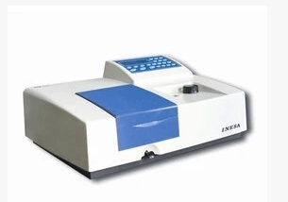
第二包 | 2 | 小型高速  粉碎机 | 6 | 台 | 800 | 4800 | 体 积(mm)：210×210×360  粉碎量：350g  功 率：1.2KW  电 压：220V  ★转 速：25000r/min  重 量：6.5kg  ★粉碎细度：30目-150目  ★摇摆型 | 农牧 | 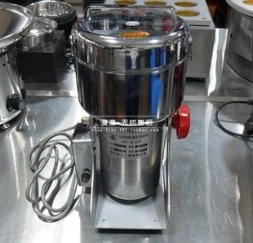
第二包 | 3 | 电子分析天平 | 12 | 台 | 550 | 6600 | ★量程：1000g、  ★分辨率：0.01g、  直径：130mm、  屏幕显示：液晶光电屏 | 农牧 | 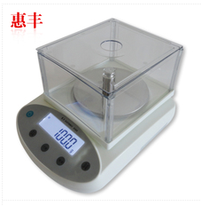
第二包 | 4 | 分析天平 | 7 | 台 | 6000 | 42000 | 秤重范围：220g  ★可读性：0.0001g  ★重复性：0.0001g  ★线性：0.0002g  秤盘尺寸：Ø90mm  ★校准：自动内部校准  ★称量室密闭效果好 |  | 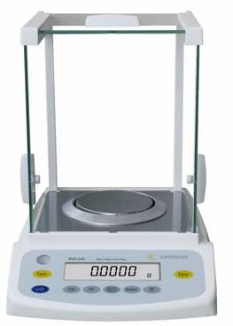
第二包 | 5 | 立式压力蒸汽  灭菌锅 | 4 | 台 | 7500 | 30000 | ★灭菌室有效容积:50L( φ340×550) mm,  ★额定工作压力：0.22MPa,  ★额定工作温度：134℃,  ★最高工作压力： 0.23Mpa,  ★计时选择范围 ：0～60min,  ★温度选择范围：105～134℃ |  | 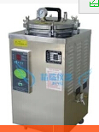
第二包 | 6 | 电热恒温培养箱 | 3 | 台 | 2500 | 7500 | 电源电压：220V/180W，  ★控温范围 RT+5～65℃，  ★温度波动：±0.5℃  智能式 | 农牧 | 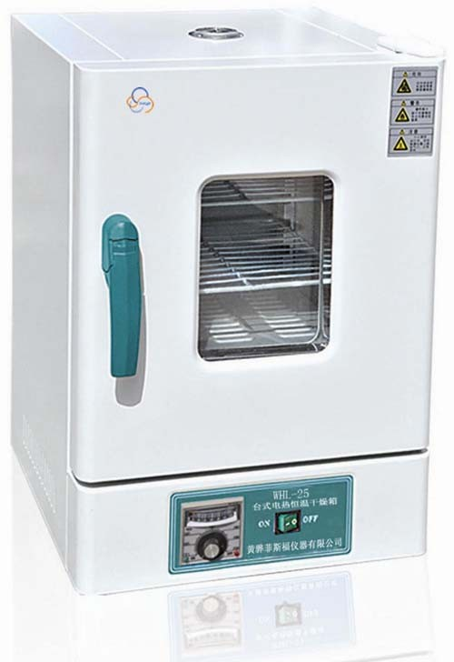
第二包 | 7 | 酶标仪 | 3 | 台 | 55000 | 165000 | ★光学系统：12个测量通道,1个参比通道  ★波长范围：340～750nm；  ★测量范围：0.000～4.000 OD；  ★测量方式：可选择常规测量，精密测量和中心测量方式，消除液面形态对测量结果的影响；  ★读数时间：读数时间：6秒（单波长）8秒（双波长）；动力学间隔5秒.  ★准确度：(492nm)0.000-2.000 OD：优于+/-(1.0%+0.010 OD)；(492nm)2.000-3.000 OD：优于+/-(1.5%+0.010 OD)；  线性度：340 to 399nm： 0.000-2.000 OD优于±2%； 400 to 750nm： 0.000-2.000 OD优于±1%； 2.000-3.000 OD优于±1.5%  ★精密度：(492nm)0.000-2.000 OD：优于+/-(0.5%+0.005 OD)；(492nm)2.000-3.000 OD：优于+/-(1.0%+0.005 OD)；  分辨率：0.001 OD；  ★滤光片架：连续梯度滤光片1 nm可调(相当于301多块滤光片。  ★质控：特有的QC质量控制系统，随时存储数据，不会丢失数据；  ★酶标板型：U、V和平底型板；  定量测量：自动绘制标准曲线，曲线类型：点对点、线性回归、非线性回归、多项式曲线、三次方曲线、对数曲线、4参数曲线等，可保存，方便以后调用；  ★ 震荡功能 线性震荡功能，有4种速度可调  温度控制(选配):环境温度以上至42℃,96孔板每孔独立加热  具有快速、重复性高、结果准确的优点，其光学性能极佳，适用于科研教学,临床检验与诊断。能用于多种基于光吸收的免疫分析，如ELISA分析等，还能用于快速动力学反应与细胞毒理MTT分析等  外接设备：可外接打印机或计算机,并提供管理软件；  ★能与自动化工作站整合，利于自动化操作； | 农牧 | 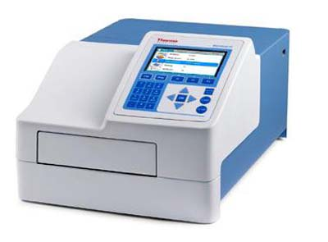
第二包 | 8 | ZRQF-D30智能热球式风速计 | 1 | 台 | 3500 | 3500 | ★风速量程：0.05-30m/s 误差 ±（4%U±0.05）m/s  ★风温量程: 0℃-40℃ 误差 ≤0.5℃  ★相对湿度: 0-90% 误差 ±3%FS  电源电压: DC 5#电池4节，6V  工作环境: 温度-10℃-40℃ 湿度≤90%  ★传 感 器: 引线3m，测杆0.62m，测杆直径ø11mm  外型尺寸: 190×86×49mm  显示方式: 数字显示  重量: ≯1Kg | 农牧 | 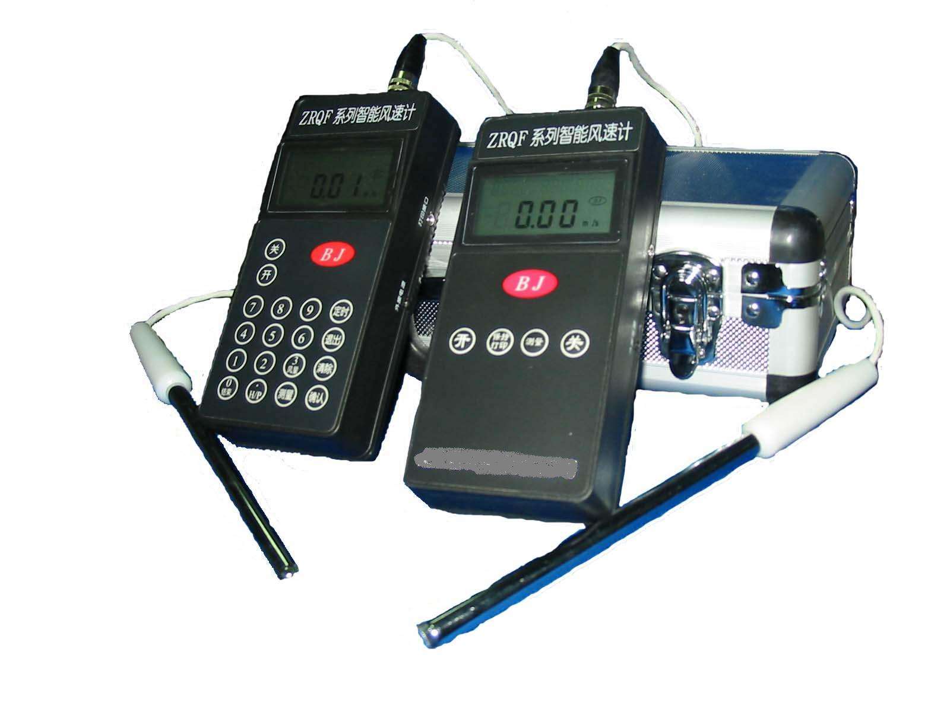
第二包 | 9 | 890型微机BOD5测定仪 | 1 | 台 | 44500 | 44500 | ★测量范围：0～1000 mg/L  ★准 确 度：符合国标“GB7488”  显 示：6LED  打 印：PP40  ★批处理量：8份水样  ★培养温度：20℃±1℃  主机重量：8 kg  主机功耗：＜70W | 农牧 | 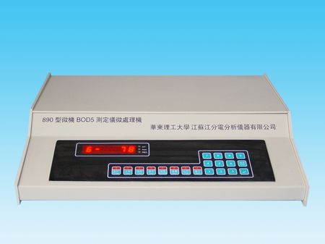
第二包 | 10 | 光学经纬仪 | 6 | 台 | 2400 | 14400 | ★成像：正像  ★放大率:29倍  ★物镜有效孔径:40毫米  ★视场角:1°20′视距乘常数 100  ★视距加常数: 0  ★鉴别率: <3.6"  ★调焦范围: 2米～∞  物镜壳外径:Φ46毫米  望远镜长度:180毫米  ★显微镜放大率:水平读数系统 73倍 竖直读数系统 74倍  ★读数系统:  水平度盘分划直径 93.4毫米  水平度盘读数分划1′（估读6"）  竖直度盘分划直径 73.4毫米  竖直度盘读数分划 1′（估读6"）  ★水准器角值:  照准部水准器 30"／2毫米  指标水准器 30"／2毫米  圆水准器 8′/2毫米  光学对点器  放大率:1.1倍  视场角:4° | 农牧 | 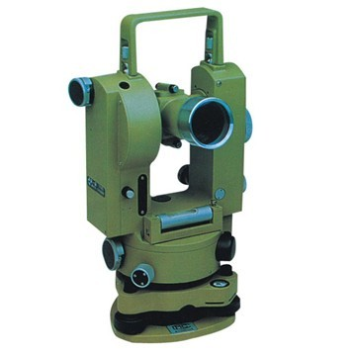
第二包 | 11 | 自动安平水准仪 | 6 | 台 | 2350 | 14100 | ★DSZ2产品参数：每公里往返测量标准偏差  DSZ2: ± 1.5mm(普通标尺) ± 1.0mm(铟钢标尺)  DSZ2+FS1： ± 0.5mm(铟钢标尺)  ★放大倍率:32×  ★最短视距:1.6m  ★补偿工作范围:± 14′  ★补偿安平精度:≤±0.3″  仪器重量: 2.5kg | 农牧 | 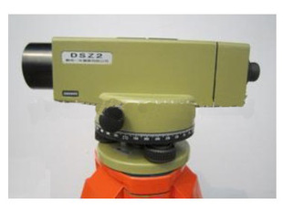
第二包 | 12 | 智能人工气候箱 | 1 | 台 | 22000 | 22000 | ★控温范围：5℃－－50℃无光照,10℃－－50℃有光照  ★温度波动度：±0.5 - 1.0℃ 除湿温度波动度：±0.5 - 2.0℃  ★温度均匀度：±1.0℃  ★控湿范围 ：50-95%RH  ★光照度:12000Lx两面光照,五级可调。  1-30时段可编程控制，每段0-99小时可设定  容积：250L | 农牧 | 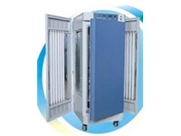
第二包 | 13 | 酸度计 | 6 | 台 | 550 | 3300 | ★PH范围：3-8 PH；水分范围：1-80%  ★PH精度：±0.2PH；水分精度：±1%  环境温度：5-50℃  ★可测深度：6cm  适用于地表酸度的测量 适用于深度土壤酸度的测量 | 农牧 | 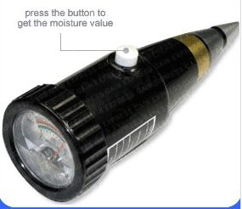
第二包 | 14 | 火焰光度计 | 1 | 台 | 12500 | 12500 | ★线性范围：K：0.01mmol/L～0.09mmol/L；Na:0.9mmol/L～1.9mmol/L  线性误差：小于5%～8% 稳定性: 30秒之内小于2% 重复性：Cv不大于2%  ★稳定性： 用标准溶液连续进样，15s 内仪器示值的相对最大变化量≤3%；每分钟测1次，共测定6次仪器示值的相对最大变化量≤15%  ★重复性： 对同一标准溶液重复进行7 次连续独立测量≤3%  ★线性误差：K：≤0.005mmol/L（0.0100～0.0800）mmol/L； Na：≤0.03mmol/L（0.0500～0.400）mmol/L  ★检测限：检测限≤0.004mmol/L；Na：检测限≤0.008mmol/L  ★响应时间:响应时间＜8s  ★样品吸喷量：样品吸喷量＜6mL/min  ★仪器正常使用条件：环境温度：10℃～35℃ 相对湿度不大于85% 仪器应水平放置，避免阳光直接照射，周围无强烈电磁场干扰，无影响使用的 振动  仪器使用现场应配备灭火装置，有良好的通风条件 电源电压：220±22V；频率：50±1Hz并且有良好的接地，额定功率30W  ★仪器成套性：主机、空气压缩机、附件及备件等 相对湿度不大于85%  电源电压：220±22V；频率：50±1Hz并且有良好的接 | 农牧 | 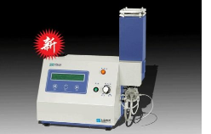
第二包 | 15 | 尿液分析仪 | 1 | 台 | 7500 | 7500 | 采用全自动尿仪具有的多波长测试，较双波长法更精确。  可重复打印中/英文及系列报告，储存大量数据。  试纸具有强力抗VC功能，较测试VC的方法更方便。  操作简单，只用一个按键即可进行测量。  ★测试项目：尿比重、白细胞、严硝酸盐 （十项） 葡萄糖、PH、蛋白质、尿胆原、 酮体、胆红素、潜血。  ★工作原理：折光比色原理。 波长：557，620，656（nm）  ★反应时间：普遍模式60秒/测试，快速模式30秒/测试。  ★工作环境：温度：15-35℃湿度：20-80% 试条运载：水平式活动试条槽架。 数据储存：50个结果。 显示屏：两行24字符液晶显示屏。  ★打印机：内置热敏打印机。 接口：标准RS232接口，DIN接口 电源：外部电源输入220V/50Hz，变压后输出9.5V,1.5A. 质量：280×275×95（mm） 2.0kg | 农牧 | 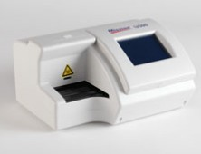
第二包 | 16 | 超声诊断系统 | 1 | 台 | 60000 | 60000 | 主要特点:带内部电源为锂电池，一次充电后，供电时间≥90分钟。  基本配置：主机：全数字B型超声诊断仪、2 个探头：腹部凸阵探头一个，高频线阵探头一个  ★主机探头接口：≥2个，全激活、自由切换。 显示器：≥10英寸高分辨率逐行扫描医用显示器一台，外加医用滤色片。  具有全数字声束形成器，连续动态聚焦，动态孔径，动态滤波，动态声束变迹。  ★ TGC增益调节：≥8段、 动态范围: ≥100dB调节、体位标记:≥50种，可注释标注。5显示方式：B、2B、B+M、M、4B。具备静态图像存储和动态图像存储功能。  。二维灰阶成像灰阶数 256级。测量功能。接口：脚踏（FOOT SWITCH）和2个USB接口等。具备图像管理,记录装置。具备中英文界面自由切换。  ★腹部凸阵探头：工作频率范围2MHz-6MHz; 5段变频，外加谐波成像变频。  ★高频线阵探头：工作频率范围5MHz-12MHz; 5段变频，外加谐波成像变频。  ★显示系统 支持DIGE-ENDEO 软件功能  ★测量功能：  1.一般测量功能： B模式: 距离、周长、面积、体积、比率、角度、髋关节角度、狭窄比、直方图、断面图等；M模式：距离，时间，速度，心率等一般测量功能；  2.产科测量功能：距离、胎龄测量（胎囊、头臀径、双顶径、股骨长、头围、腹围），胎重测量、预产期估算、羊水指数、臀部发育异常、发育曲线；  3.泌尿科测量功能: 距离、前列腺测量、左肾体积、右肾体积、膀胱体积、残余尿量测量和SPSA输入；  4.心脏科测量功能:距离、心率、射血时间、键入、左室功能、二尖瓣测量和主动脉测量。  ★加配3.5MHz凸阵宽频探头  ★加配7.5MHz高频宽频探头  ★加配打印机 | 农牧 | 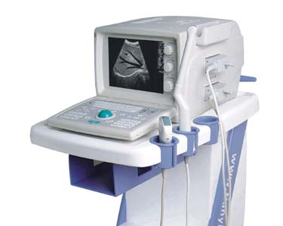
第二包 | 17 | 全自动细胞血液  分析仪 | 1 | 台 | 45000 | 45000 | 工作原理：电阻抗法，氰化高铁血红蛋白法及无氰化物的SFT法  ★检测参数：白细胞三分群，23项参数（含WBC、RBC、PLT彩色直方图）  ★标准用量：9.6μl（全血模式）20μl（预稀释模式）  ★检测速度：≥40样本/小时，可24小时开机有自动休眠及唤醒功能  ★结果存储：主机自动存储12000份样本的全部参数包括直方图、历史数据的管理查询更便捷  操作语言：全中文  ★动物种类：狗、猫、马、牛、羊、猴、鼠等八种和四种用户自定义模式  质控方式：X-B、L-J 、SD、CV  标准方式：自动校准  显示屏：大屏幕彩色液晶显示，750 520分辨率  信息：支持多种快速中文输入  接口：一个并行打印机接口，两个USB接口，两个PS/2接口，两个RS232接口（支持联网）  电源：AC220V 50HZ  ★采样针内外壁自动清洗  ★可调采样针，可用多种采血容器  ★全新高精度血液处理技术，抗凝全血9.6μl  19．大屏幕显示多种信息  ★实时监控的高压灼烧和液流反冲排堵  ★双回旋流及智能拟合技术，确保计数可靠  自动化浮动界标，支持人工调整  任意界面的实时帮助和操作向导  完善的质控方案  ★多达23项参数和三个直方图同屏显示  自动存储15000份含三个直方图的全部参数，历史数据的管理查询更便捷  ★23、提供针对此项目的制造厂家授权书原件，售后服务承诺书原件 | 农牧 | 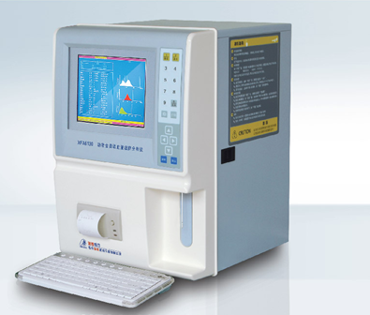
第二包 | 18 | 宠物诊疗台 | 6 | 台 | 1280 | 7680 | LT-1801型的尺寸，长120CM，宽60CM，高80CM。  ★材质为不锈钢制造。  ★上层台面的一端设有排污水口，下部设有污水桶。  ★上层台面的另一端设有吊瓶架，高度可调节。  ★上层台面两侧下部设有保定宠物的多个绑定钩。  ★下层搁板可放置各种用具或药品类物品。  ★底部装有四个微调底脚，可平稳放置。 | 农牧 | 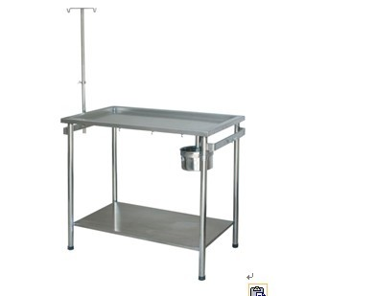
第二包 | 19 | 双目生物显微镜 | 120 | 台 | 2350 | 282000 | DIN消色差物镜：4X，10X，40X（S），100X（S，Oil）；  宽视野平场目镜：WF10X，WF16X；  总放大倍数：40-1600倍；  ★140X155mm双层机械平台，X-Y方向的移动范围：70X50mm；  ★Ø2-Ø30mm可变光栏带Ø32滤色片；  N.A. 1.25阿贝聚光镜；  ★粗微动同轴，调焦范围30mm，精度0.002mm；  ★内置调光6V/20W卤素灯的柯拉照明系统。 | 农牧 | 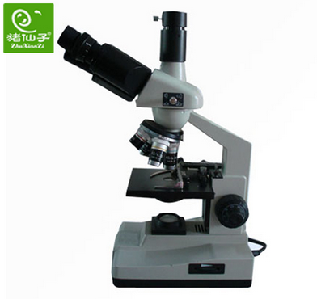
第二包 | 20 | 恒温载物台  (与上显微镜能配套使用) | 20 | 台 | 310 | 6200 | 电源：220V 50HZ  ★数显控温范围：室温～300℃  ★控温精度：100以内≤0.5℃.100℃以上±1℃.  ★控温范围：室温--50c  ★控温精度：≤±0.5℃  功 率：150w  使用时间:可连续工作十天以上 | 农牧 | 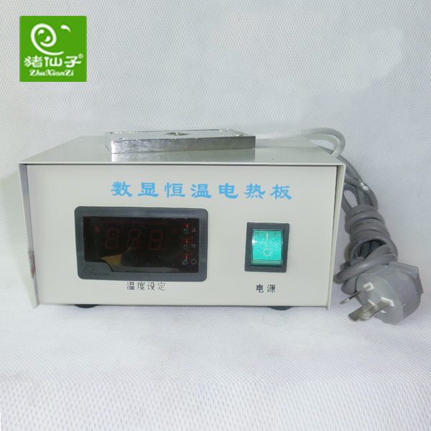
第二包 | 21 | 生物显微镜 | 2 | 台 | 10500 | 21000 | ★三目筒：三目铰链式观察筒,30°倾斜,可360°旋转。  放大倍数：40倍-1600倍  ★物镜转换器：四孔转换器  ★机械筒长：无限远(∞)  目镜：WF10X/Ф18mm,WF16X/Ф11mm物镜 平场无限远  物镜：4X/0.10,10X/0.25,40X(S)/0.65,100X(S)oil/1.25  瞳距：55mm-75mm  载物台：双层移动平台155×145mm  ★移动范围：80×50mm  ★聚光镜：N.A.1.25阿贝聚光镜可调中带可变光栏及滤色片  电光源：12V/30W卤素灯,柯勒照明,光源可调调焦机构 25mm粗微动同轴调焦带限位,粗动调焦张力锁紧装置  ★微调格值：0.002mm  ★CCD摄像头：CCD摄像头、适配镜或选购视频拦截，高清摄像头 | 农牧 | 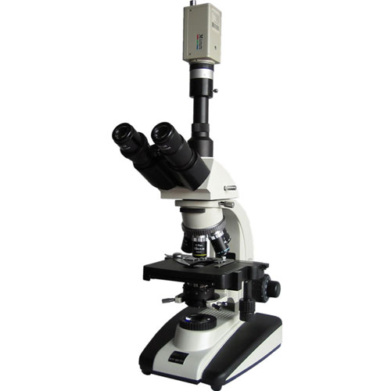
第二包 | 22 | 猪用精子密度仪 | 2 | 台 | 6800 | 13600 | 主机重量：360克，  主机尺寸：192*104*69MM，  ★3测量密度范围：1-15亿精子/毫升，  ★4波长测量范围：波长420-590纳米（根据被测物带有自动调节波长功能）  对照测试瓶：高*直径65*25MM  环境要求：平放，室温0-50聂氏度，0-95%相对温度无结露  ★光扰误差率：<0.02  ★测量精度：+-2%  样本测试标底：0.4毫升新鲜采集的原精液  样品对比液量：10ML蒸馏水  延时自动关机：10分钟 | 农牧 | 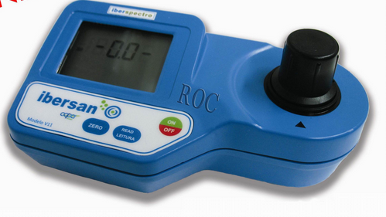
第二包 | 23 | 便携式Ｂ超仪 | 1 | 台 | 61000 | 61000 | 界面语言：中/英文可切换；  ★单探头接口配置，具有自动识别技术，支持多种探头选配；  立体标记：牛、犬、马、猫、心脏，猪等通用；  ★共有27个带有探位位置的体位标记；  ★显示模式;B、2B、4B、B/M、M五种；  ★图像倍率八级，最大显示深度240mm；  ★增益范围;0-127dB;  ★动态调节范围;27-90dB;  ★灰阶：256级；  ★智能TGC控制;远、近场调节；  智能焦点可调；  ★帧频：30帧/秒；  伪彩功能：8种（含黑白）；  ★图像储存：可永久存储100幅；  电影回放;256幅  ★加配4.0MHz凸阵直肠宽频探头  ★加配6.5MHz线阵直肠宽频探头  ★加配7.5MHz高频线阵宽频探头 | 农牧 | 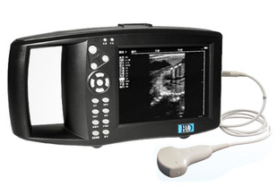
第二包 | 24 | 六孔电热数显  恒温水浴锅 | 4 | 台 | 1000 | 4000 | 六孔  加热功率W：1500  ★控温范围：数显  ★控温精度℃：RT-100℃  ★分辩率℃：±0.5℃  工作室尺寸（mm）：470X310X130mm | 农牧 | 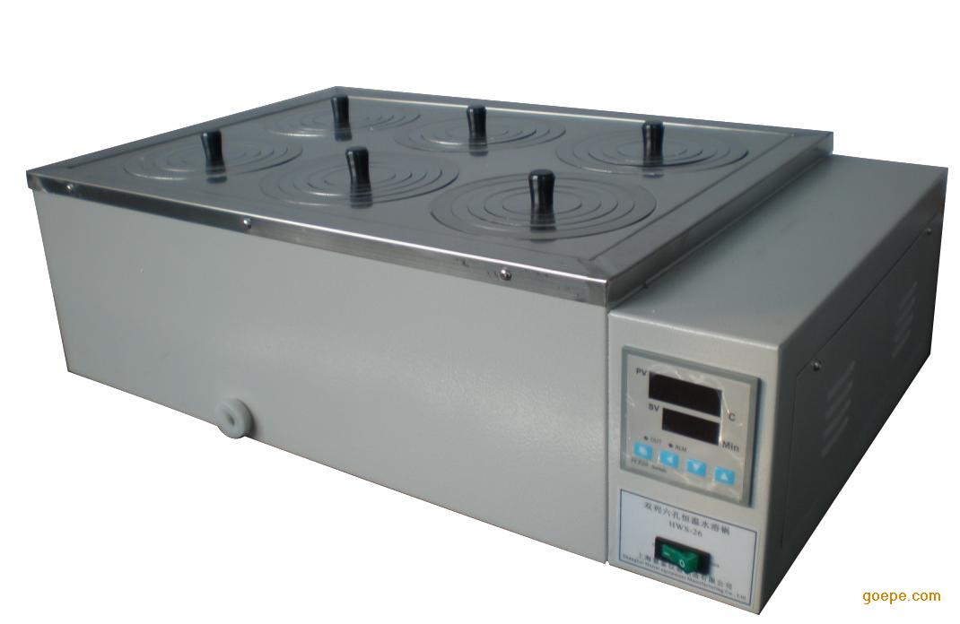
第二包 | 26 | 电子注射泵 | 2 | 台 | 5400 | 10800 | 工作环境温度： 5℃～40℃  相对湿度： 80%以下  大气压力： 700hPa–1060hPa  工作电源：  1，交流输入：100-240AC，50/60Hz，58VA；  2，直流输入：12VDC，1.6A;  功耗： 不大于58VA  ★输入容量计数范围： 0.1-9999ml  ★输液流量设置范围： 0.1 ml/h -1200ml/h  {0.1ml/h～99ml/h增加量为0.1ml/h；100ml/h～1200ml/h增加量为1ml/h}  ★在"完成"或"气泡"报警时，产品有静脉开放（KVO）速度，KVO速度为1-3ml/h。  ★有毫升/小时、滴/分、体重、时间，四种输液模式  输液准确度：±2%（机械精度）/±5%（含输液器精度  （当输液流量<1ml/h时不考核输液准确度）  ★输液限制量选择范围： 0.1 - 9999 ml  ★阻塞报警压力：4档可调（0.04～0.16MPa） | 农牧 | 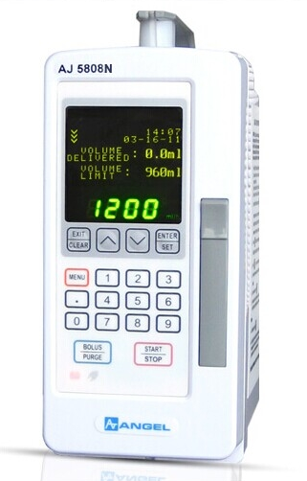
第二包 | 27 | 离心机（TD4） | 5 | 台 | 3000 | 15000 | ★最高转速：4000r/min  ★最大相对离心力：2200×g  ★角转子：18×10ml  ★电机：直流无刷  定时范围：0-99min  电源：AC220V 50HZ 3A  外形尺寸：340×400×270（mm） | 农牧 | 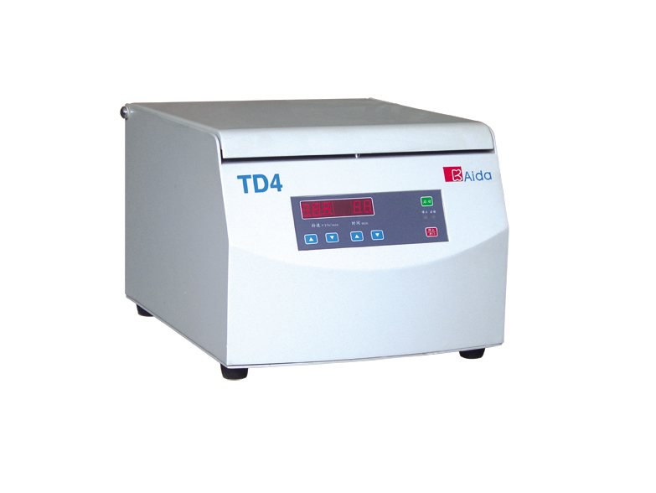
第二包 | 28 | 冰箱 | 1 | 台 | 2080 | 2080 | 产品类别：双门  ★总容积：206L  冷藏室容积：125L  冷冻室容积：81L  ★制冷方式：直冷式  ★冷冻能力：4kg/24h  电源性能：220V/50Hz  ★温控方式：电脑温控  气候类型：ST  制冷剂：R600a  运行噪音：38dB | 农牧 | 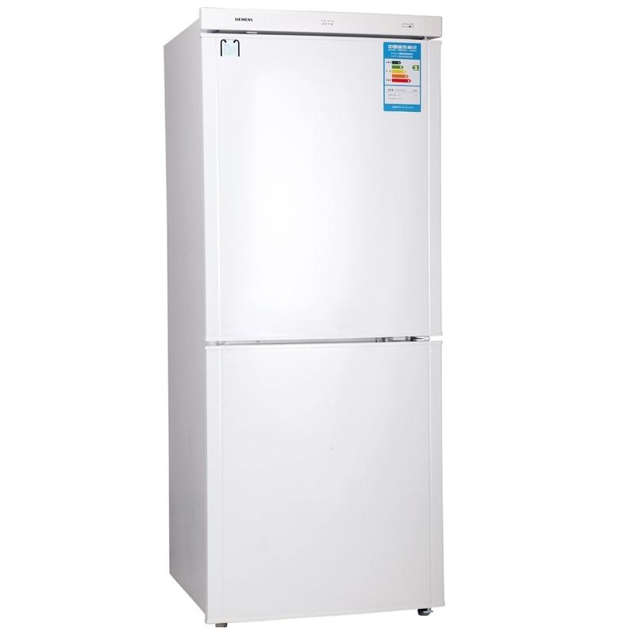
 | 29 | 圆盘旋光仪 | 3 | 台 | 1600 | 4800 | 1.产地：上海  2.测量范围：±180°  3.度盘格值：1°  4.度盘游标读数值：0.05°  5.放大镜放大倍数：4×  6.试管：200mm 、100mm  7.电源：220V±22V , 50Hz±1Hz  8.仪器尺寸：540mm×220mm×380mm  9.仪器质量: 5kg | 公共基础 | WXG-4型
 | 30 | 可见分光光度计 | 1 | 台 | 2000 | 2000 | 1.产地：上海  2.波长驱动 手动  3.波长范围 340-1000nm  4.波长准确度 ±2nm  5.波长重复性 1nm  6.光谱带宽 4nm  7.透色比准确度 ±1%T  8.透色比重复性 0.5%T  9.透色比范围 0.0-125%T  10.吸光度范围 -0.031-2.5A  11.杂散光 0.5%T@360nm  12.稳定性 ≤0.5%T/min  13.附加功能 配比色皿架、比色皿 | 公共基础 | 721型
 |  | 小计 |  |  |  | 974060
 |  | 总计 |  |  |  | 1735130

